**Zahlen, Daten, Fakten**

Wie entstehen psychische Belastungen? Wann wirken Sie sich ungünstig auf die Gesundheit aus?

[+](http://www.gda-psyche.de/SharedDocs/Bilder/DE/Allgemein/startseite_daten_zahlen_fakten.jpg?__blob=poster&v=5) Quelle: *Birte Cordes/GDA Psyche*

Langanhaltender hoher Zeitdruck, häufige Unterbrechungen bei der Arbeit, monotone Tätigkeiten, fehlende Erholungsmöglichkeiten,... All dies kann psychische Belastungen bei der Arbeit führen. Daneben existieren jedoch auch Arbeitsanforderungen, die eher fördernde Eigenschaften haben und sich günstig auf die Gesundheit auswirken können.

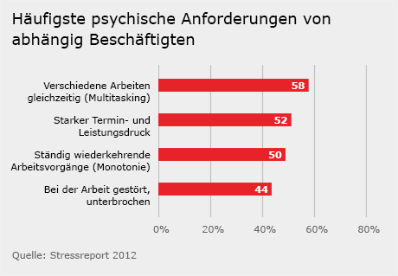[+](http://www.gda-psyche.de/SharedDocs/Bilder/DE/Allgemein/infografik-1-zahlen-daten-fakten.png?__blob=poster&v=5)   
Dazu zählen zum Beispiel Ressourcen wie inhaltliche und zeitliche Spielräume bei der Arbeit sowie Kommunikation und Kooperation mit Kolleginnen, Kollegen und Vorgesetzten. Diese Anforderungen führen nicht immer und nicht automatisch zu hoher Beanspruchung und negativen Folgen für die Gesundheit. Vielmehr spielen die Höhe und die Kombination der Anforderungen und Ressourcen eine bedeutsame Rolle.

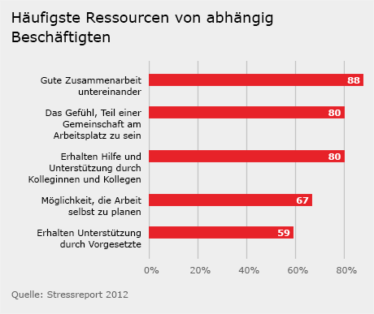[+](http://www.gda-psyche.de/SharedDocs/Bilder/DE/Allgemein/infografik-2-zahlen-daten-fakten.png?__blob=poster&v=2)

Bei der Gestaltung menschengerechter Arbeit müssen daher die Arbeitsbedingungen insgesamt beurteilt werden: nicht nur die potenziell negativen, sondern auch die positiven Arbeitsmerkmale.